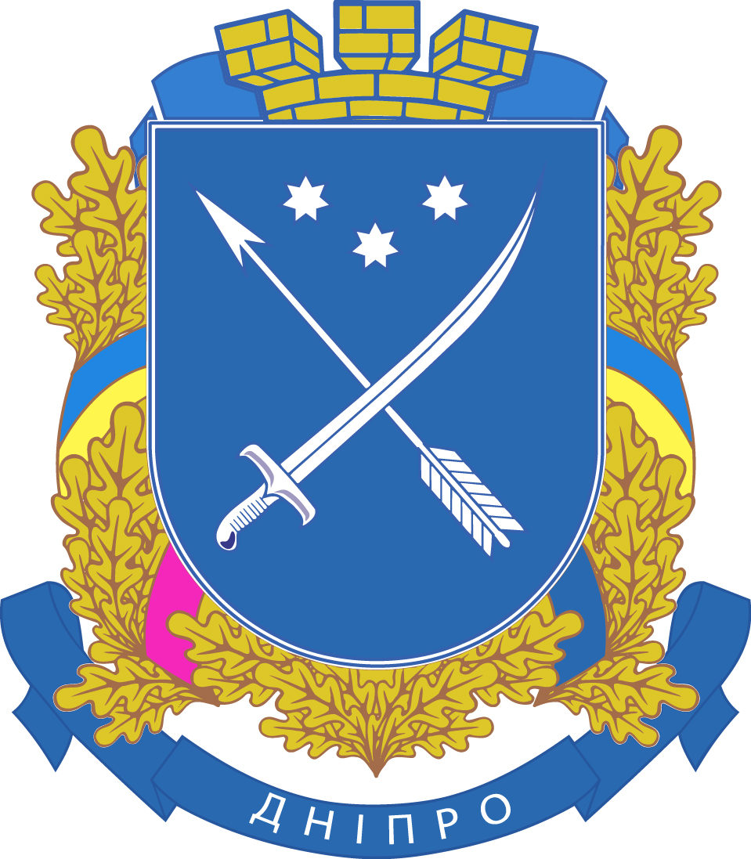
КОМУНАЛЬНЕ ПІДПРИЄМСТВО
“ОЗДОРОВЛЕННЯ ТА ВІДПОЧИНОК”
дніпровської міської ради

пр. Д. Яворницького, 64-В, м. Дніпро, 49000, код ЄДРПОУ 40909288
е-mail: kp.ozdorovlennya@gmail.com

09.08.2021 На №___________від________

ОБГРУНТУВАННЯ ТЕХНІЧНИХ ТА ЯКІСНИХ ХАРАКТЕРИСТИК ПРЕДМЕТА ЗАКУПІВЛІ, РОЗМІРУ БЮДЖЕТНОГО ПРИЗНАЧЕННЯ, ОЧІКУВАНОЇ ВАРТОСТІ ПРЕДМЕТА ЗАКУПІВЛІ
Закупівля: Послуги з організації комплексного харчування мешканців м. Дніпро пенсійного віку під час проведення заїздів
(Ідентифікатор закупівлі UA-2021-08-04-010372-b)

Закупівля проводиться в ході реалізації проекту «Золотий вік», передбаченого положеннями Комплексної програми соціального захисту мешканців міста Дніпра на 2017-2021 рр, затвердженої рішенням Дніпровської міської ради від 15.02.2017 № 17/18 (зі змінами та доповненнями).
Нова закупівля оголошена 04.08.2021. Процедура закупівлі - відкриті торги.
Вид предмету закупівлі: закупівля послуг.
Класифікація за ДК 021:2015: 55510000-8 - Послуги їдалень..
Обсяг закупівлі - 2500 осіб.
Очікувана вартість закупівлі – 3 250 000,00 грн.
Бюджетне призначення згідно з Програмою економічного і соціального розвитку міста на 2021 рік, затвердженою рішенням міської ради від 16.12.2020 № 15/1-2 щодо фінансування міських цільових програм, зокрема, Комплексної програми соціального захисту мешканців міста Дніпра на 2017 – 2021 рр. від 15.02.2017 № 17/18 (зі змінами).
Технічні та якісні характеристики предмета закупівлі визначені відповідно до потреб Замовника з метою забезпечення організації комплексного харчування мешканців міста Дніпра пенсійного віку під час їх перебування в закладі Замовника, розташованого за адресою: м. Дніпро, вул. Березанівська, 67, під час проведення заїздів визначеної категорії осіб на відпочинок.
Для розрахунку очікуваної вартості використовувались ціни попередніх власних закупівель замовника аналогічних/ідентичних послуг, інформація про які міститься в електронній системі закупівель «Рrozorro».

